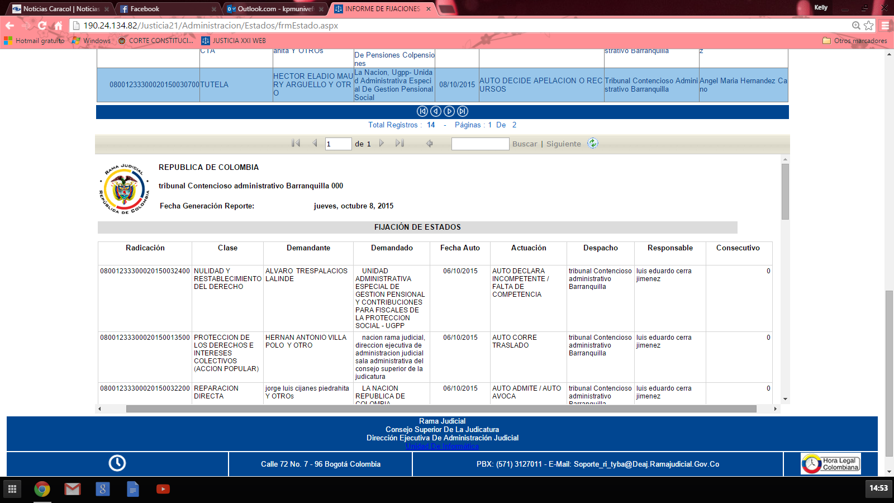

080012333002201500134-00 N.R. DELCY DEL ROSARIO MINEDUCACIÓN Y NO REVOCAR AUTO TRIBUNAL A/TIVO

JIMENEZ MORENO OTROS 13/10/2015 DE 30 DE JULIO /2015 LUIS E. CERRA JIMENEZ